Pressemelding
Multifunksjon fargelaserskrivere
HL-L8360CDW
MFC-L9570CDW
HL-L9310CDW

Oslo 8. november 2017

Brother er tildelt Good Design Award for 25. år på rad
Brother har mottatt en anerkjennelse for produktdesign av høy kvalitet for 25. år på rad med prisen Good Design Award 2017 i kategorien «Colour Multi-Function Laser Series» (Multifunksjons fargelaserskrivere).
Skriverne og multifunksjonsenhetene HL-L8360CDW, MFC-L9570CDW og HL-L9310CDW fra utskriftsspesialistens siste fargelaserserie sikret seg den gjeve japanske prisen.
I tillegg kom symaskinen CV3550 Double Cover Stitch på førsteplass i kategorien Cover Stitch Sewing Machine.
Siden Brother vant prisen for sin symaskin til privatmarkedet i 1960 har selskapet vunnet Good Design Award for 199 forskjellige produkter.
Med mottoet "At your side" fortsetter Brother å jobbe for å levere enestående verdi gjennom god produktdesign, og vi prøver å ta hensyn til kundene ved å fremstille produkter som dekker deres reelle behov.
Top Cover Stitch symaskin
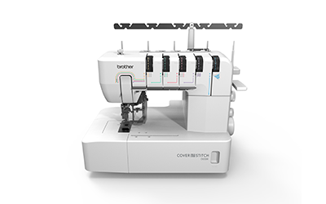CV3550

Country Manager Geir Langedrag hos Brother Norge har uttalt: "Good Design Award er ikke bare en anerkjennelse av produktenes flotte utseende, men også av
brukeropplevelsen, produktets innvirkning på miljøet og dets innovative kvaliteter. Denne prisen er en anerkjennelse av det harde arbeidet alle Brothers ansatte gjør med å utvikle, fremstille og levere produktene og tjenestene våre."

For mer informasjon
Kontakt Country Manager Geir Langedrag. Geir.langedrag@brother.no

Om "Good Design Awards"
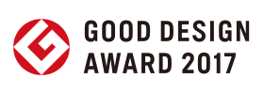
Good Design Award har vært det eneste omfattende designevaluerings- og kommunikasjonssystemet i Japan siden 1957. Mange selskaper og designere både i og utenfor Japan deltar for å gjøre bransjen flinkere til å skape kvalitet. G-logoen, som er prisens kjennetegn, er blitt viden anerkjent for å representere god design.
Du kan lese mer om Good Design Award her: http://www.g-mark.org/?locale=en

Om Brother
Brother Nordic A/S er en ledende leverandør for det nordiske markedet. Selskapet er eneimportør av Brother-skrivere, multifunksjonsskrivere, programvare, skannere, mobile løsninger og etikettsystemer. Brother leverer produkter av høy kvalitet med ytelse og funksjonalitet i toppklasse – alt sammen til konkurransedyktige priser. Flere av Brothers produkter er markedsledende. Brothers produkter selges og distribueres gjennom et stort nettverk av forhandlere og distributører. Brother Nordic A/S har 80 medarbeidere på sine kontorer i Ishøj, Gøteborg, Helsingfors og Oslo. Les mer på www.brother.no eller www.brother.com

